**Junho 2020**

**Palavra de Vida**

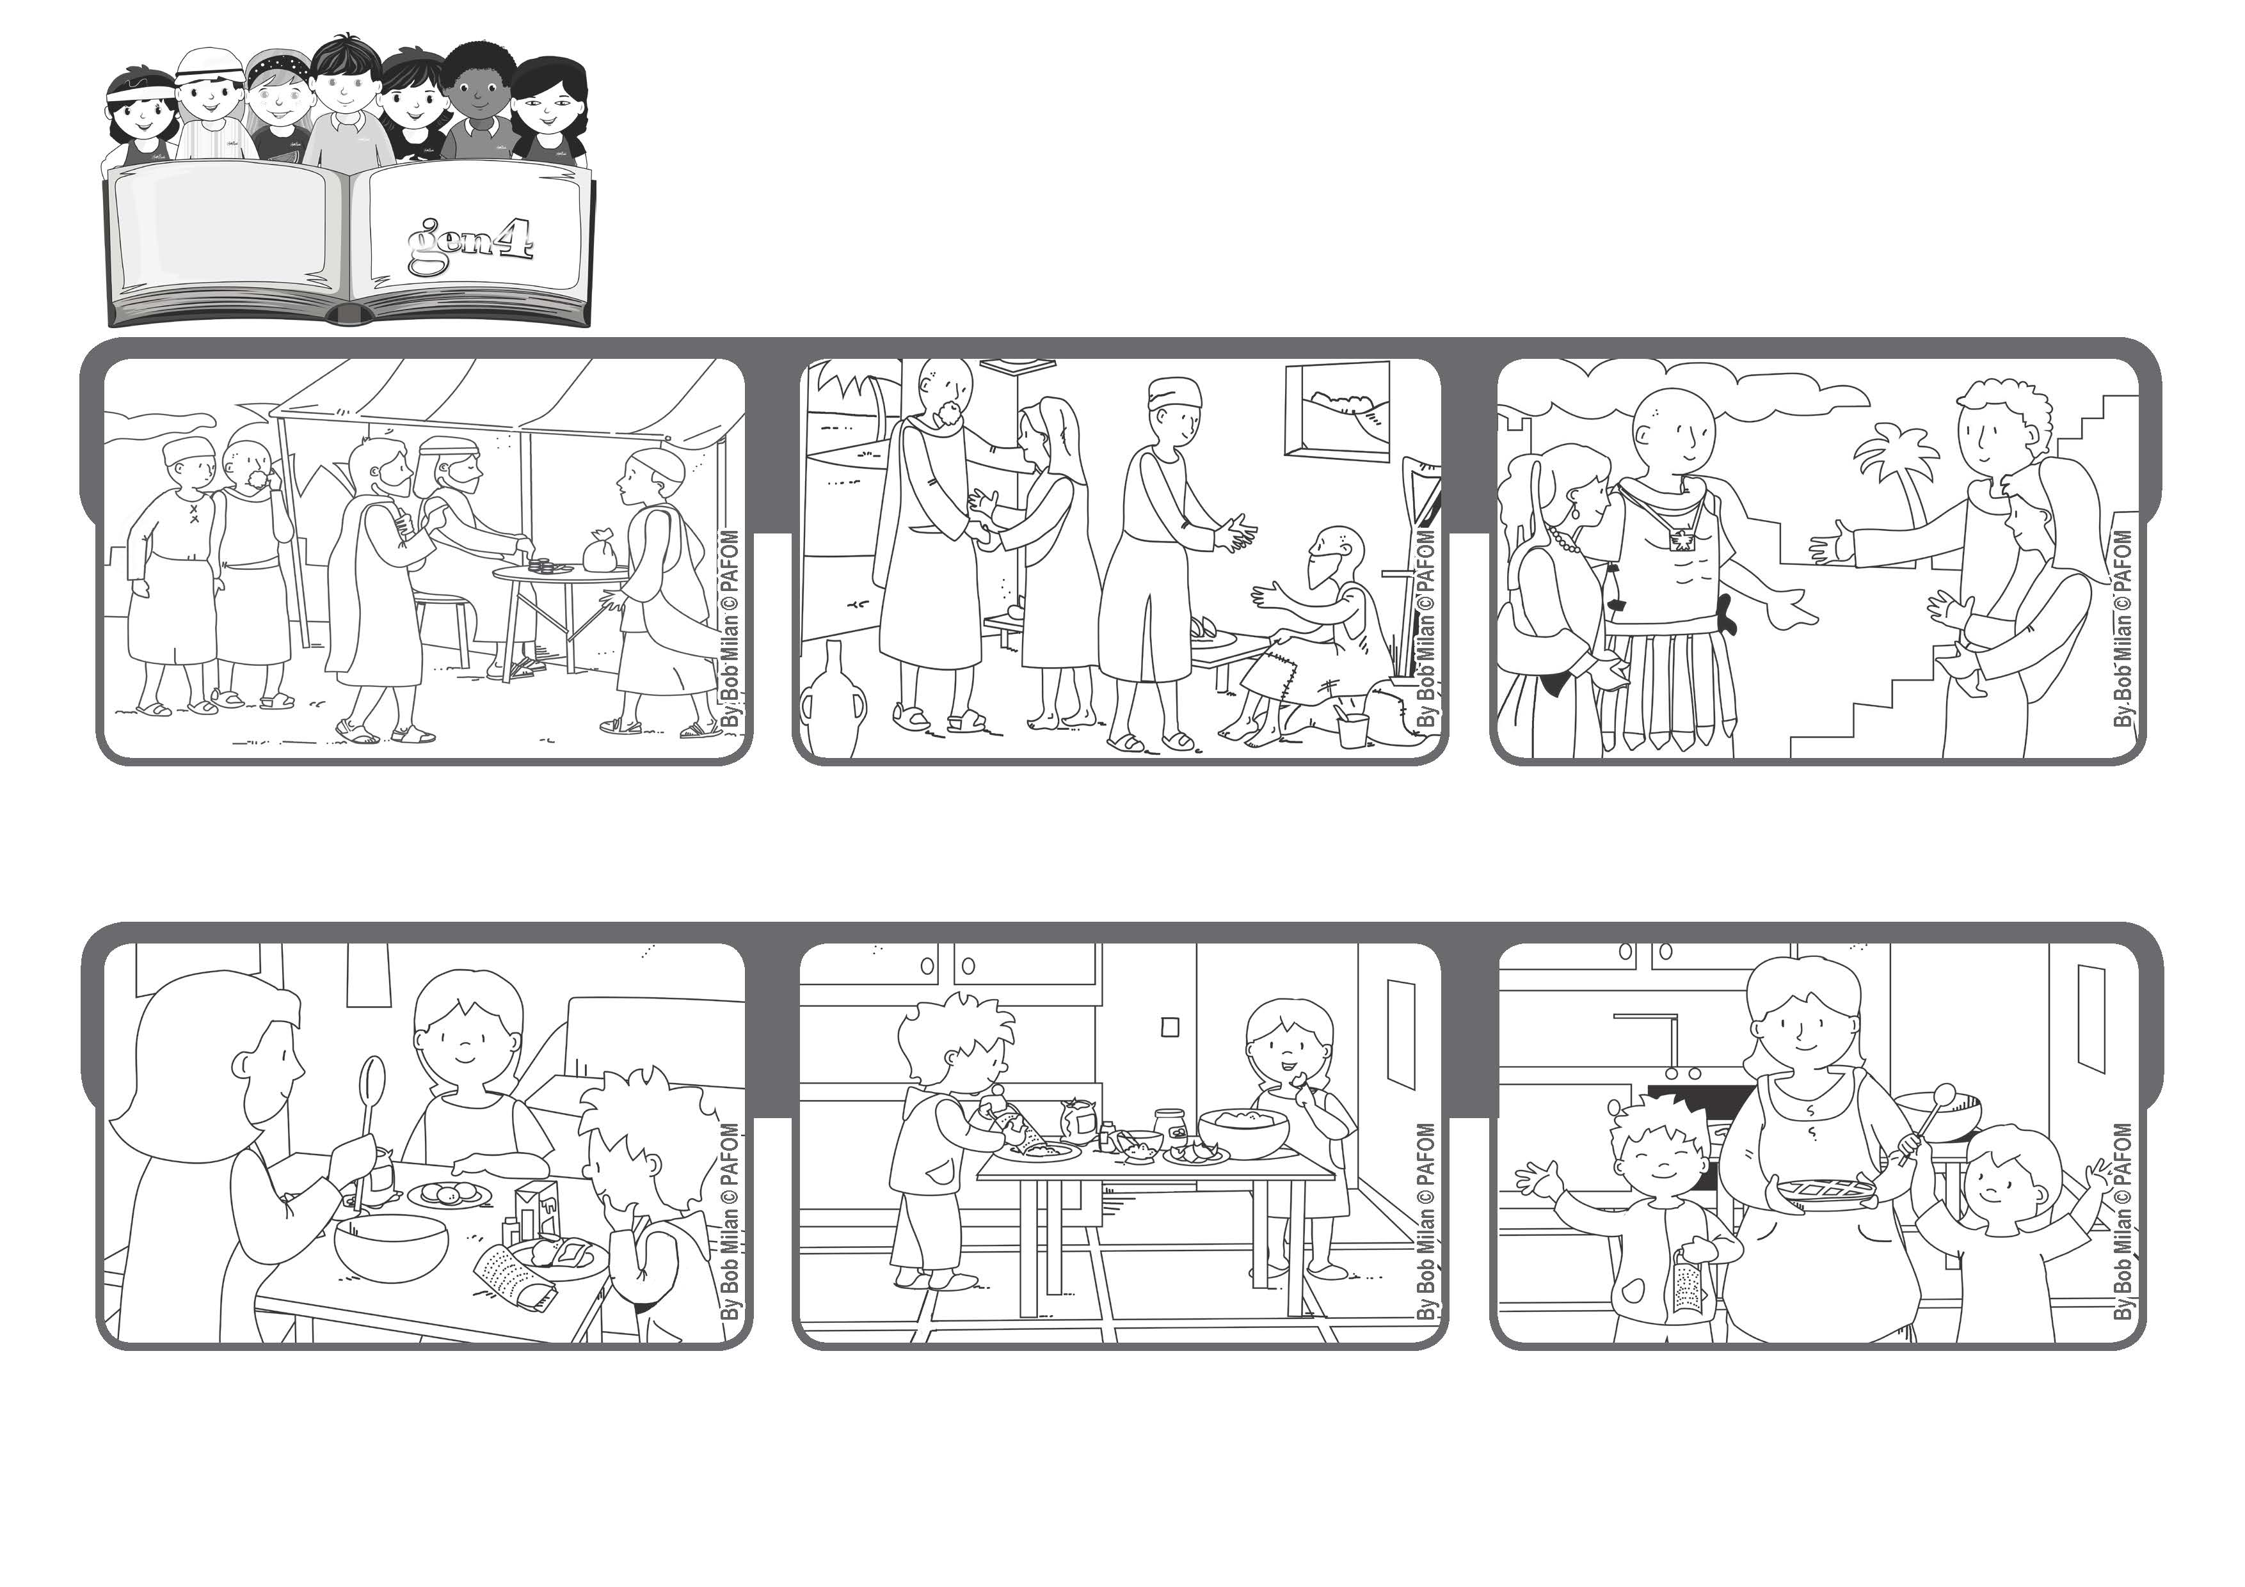

**“Quem vos recebe, a mim recebe; e quem me recebe,**

**recebe aquele que me enviou.” (Mt 10, 40)**

**Acolher Jesus**

**(cfr. Mt 10, 40)**

**Os cristãos acolheram com generosidade aqueles que encontraram, sobretudo quem era diferente. Se fizermos assim, também nós acolheremos Jesus.**

**Onde os apóstolos chegaram, foram bem-vindos, então eles cuidaram gratuitamente, ficaram próximos dos pobres e deixaram a todos, como um dom, a paz.**

**Jesus chamou um por um os doze apóstolos; disse-lhes que fossem como seus “embaixadores” e explicou-lhes: quem vos recebe, a mim recebe.**

**Ficou realmente feliz em ver a mãe aliviada e no final divertiu-se tanto que quer voltar a fazer sempre!**

**Ato de amor da Emi, da Itália.**

**Um sábado à tarde, a mãe fez a proposta de fazer um bolo para levar para o encontro gen4. Então, a Emi e a sua irmã colocaram-se ao lado da mãe para aprenderem a fazer o bolo.**

**Foi preciso raspar o limão, mas a mãe disse que desta parte ela não gostava, porque depois deveria lavar o raspador. Então a Emi pensa: “Esta parte posso fazer” e imediatamente ofereceu-se para lavar o raspador.**

**”© PAFOM, Desenhos e textos elaborados pelo Centro Gen4”**

**Os gen4 são as crianças do Movimento dos Focolares, fundado por Chiara Lubich.**